《数据库原理》课程 实验报告

Lab01 上机实验1：Employees数据库（1）

一、实验目的
- 通过上机练习巩固关系数据模型及其基本概念。
- 通过上机练习巩固关系数据库语言SQL。
- 通过上机练习巩固关系数据库设计方法。

二、实验原理
- 采用PostgreSQL数据库作为实验用DBMS。
- 用E/R图建立数据库的概念模型。
- 将E/R模型转换为关系模型。
- 用SQL创建数据库模式。
- 将数据批量装载到数据库中。
- 用SQL进行查询和更新操作。

三、实验内容
- 用户需求。
- 某公司为管理员工相关数据需要设计名为Employees的数据库。该数据库中要管理的数据包括：员工数据（employees）、职称数据（titles）、工资数据（salaries）、部门数据（departments）等。
- 员工数据包括：员工编号（emp_no）、出生日期（birth_date）、名字（first_name）、姓氏（last_name）、性别（gender）、入职日期（hire_date）。
- 职称数据包括：职称名称（title）、起始时间（from_date）、终止时间（to_date）。一条职称数据记录了某员工从起始时间到终止时间这个时间段内的职称名称。
- 工资数据包括：工资数额（salary）、起始时间（from_date）、终止时间（to_date）。一条工资数据记录了某员工从起始时间到终止时间这个时间段内的工资数额。
- 部门数据包括：部门编号（dept_no）、部门名称（dept_name）。
- 部门和员工间的关系1（dept_emp）：一个部门下属有多名员工，一名员工可隶属于多个部门。需要记录某员工为某部门工作的起始时间和终止时间。
- 部门和员工间的关系2（dept_manager）一个部门有多位经理（不用区分正副职），经理也是一名员工，一名员工可同时担任多个部门的经理。需要记录某员工担任某部门经理的起始时间和终止时间。

- 分析用户需求，画出Employees数据库的E/R模型图。
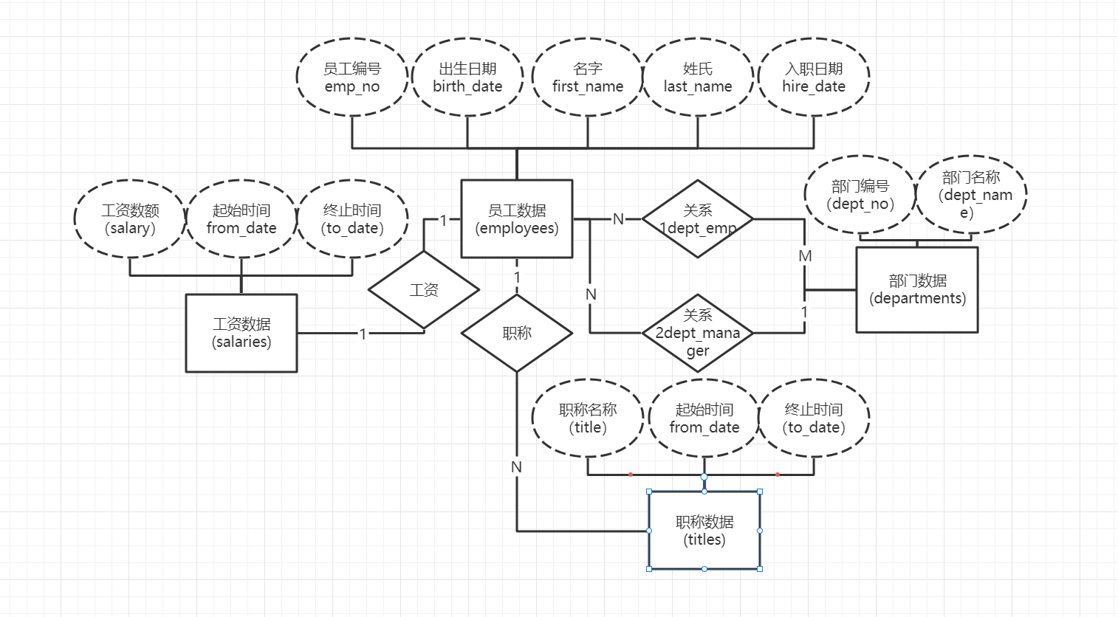

- 将E/R模型转换为关系模型，用SQL创建关系表，写出CREATE TABLE语句。
要求：用CONSTRAINT关键字建立有名称的主键和外键约束。
主键名称格式为：pk_表名
外键名称格式为：fk_本表名_引用表名
--员工数据
CREATE TABLE employees(
emp_no INT ,
birth_date DATE,
first_name VARCHAR(15),
last_name VARCHAR(20),
gender CHAR(1),
hire_date DATE,
constraint pk_employees primary key(emp_no)
);
--职称数据
CREATE TABLE titles(
emp_no INT ,
title VARCHAR(50),
from_date DATE,
to_date DATE,
constraint pk_title primary key(emp_no,title,from_date),
constraint fk_titles_employees foreign key (emp_no) references employees(emp_no)
);
--工资数据
CREATE TABLE salaries(
emp_no INT ,
salary INT,
from_date CHAR(10),
to_date CHAR(10),
constraint pk_salaries primary key(emp_no,from_date),
constraint fk_salaries_employees foreign key (emp_no) references employees(emp_no)
);

--部门数据（）
CREATE TABLE departments(
dept_no CHAR(4),
dept_name VARCHAR(20),
constraint pk_departments primary key(dept_no)
);
CREATE TABLE dept_manager (
dept_no CHAR(4),
emp_no INT,
from_date DATE,
to_date DATE,
constraint fk_dept_manager_employees foreign key (emp_no) references employees(emp_no)ON DELETE CASCADE,
constraint fk_dept_manager_departments foreign key (dept_no) references departments(dept_no)ON DELETE CASCADE,
constraint pk_dept_manager primary key (emp_no,dept_no)
);

CREATE TABLE dept_emp (
emp_no INT,
dept_no CHAR(4),
from_date DATE,
to_date DATE,
constraint fk_dept_emp_employees foreign key (emp_no) references employees(emp_no)ON DELETE CASCADE,
constraint fk_dept_emp_departments foreign key (dept_no) references departments(dept_no)ON DELETE CASCADE,
constraint pk_dept_emp primary key (emp_no,dept_no)
);

- 将提供的示例数据导入到已创建的表中。
数据文件说明：
data_employees.txt 员工数据
data_departments.txt 部门数据
data_dept_emp.txt 部门员工关系数据
data_dept_manager.txt 部门经理关系数据
data_salaries.txt 工资数据
data_titles.txt 职称数据
使用PostgreSQL提供的批量导入数据的语句COPY…FROM…。
（关于COPY…FROM…语法解释，请自己查询PostgreSQL文档）

导入之后的结果：
employees表 300024 行数据
departments表 9 行数据
dept_emp表 331603 行数据
dept_manager表 24 行数据
titles表 443308 行数据
salaries表 2844047行数据

COPY employees
FROM E'D:\\PostgreSQL\\demo\\data_employees.txt'
with(format text,delimiter ',',encoding 'UTF-8');
--FROM E'C:\\Users\\dell\\Desktop\\大二下\\数据库原理\\上机实验\\lab01_student\\data_employees.txt'

COPY departments
FROM E'D:\\PostgreSQL\\demo\\data_departments.txt'
with(format text,delimiter ',',encoding 'UTF-8');

COPY dept_emp
FROM E'D:\\PostgreSQL\\demo\\data_dept_emp.txt'
with(format text,delimiter ',',encoding 'UTF-8');

COPY dept_manager
FROM E'D:\\PostgreSQL\\demo\\data_dept_manager.txt'
with(format text,delimiter ',',encoding 'UTF-8');

COPY salaries
FROM E'D:\\PostgreSQL\\demo\\data_salaries.txt'
with(format text,delimiter ',',encoding 'UTF-8');

COPY titles
FROM E'D:\\PostgreSQL\\demo\\data_titles.txt'
with(format text,delimiter ',',encoding 'UTF-8');

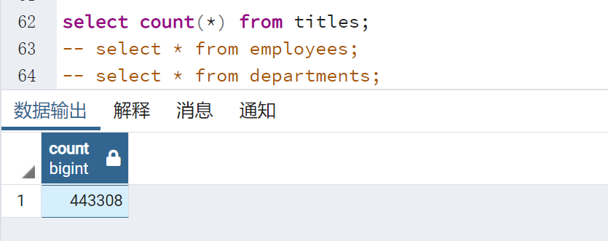

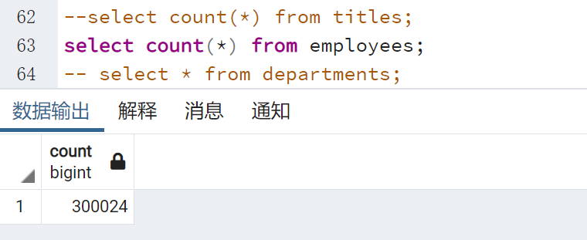
验证发现数据库建立正确

- 按照下列查询要求编写SQL语句。
5.1 返回前10行员工数据。
（提示：用LIMIT关键字，具体用法查文档）
SELECT * FROM employees LIMIT 10;
查询执行结果：

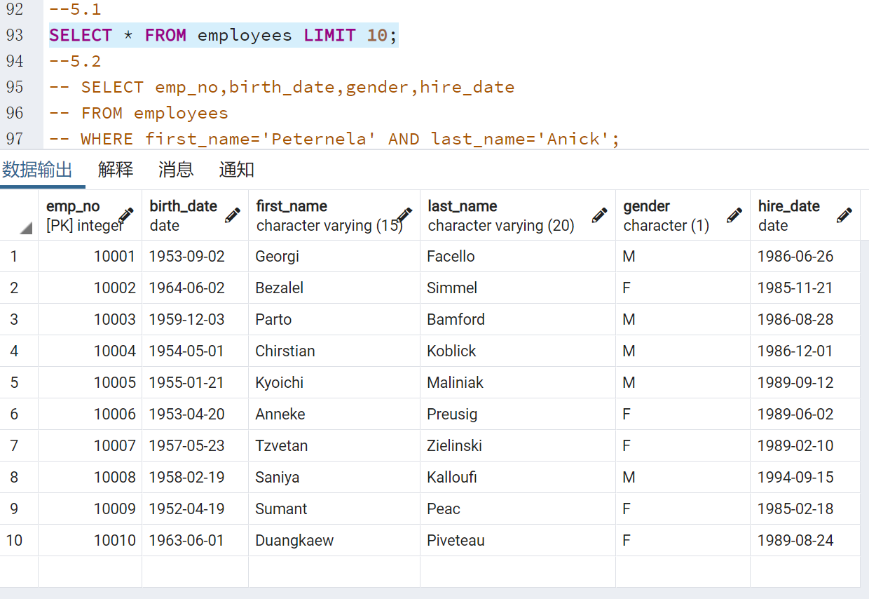
5.2 查询first_name为Peternela且last_name为Anick的员工的编号、出生日期、性别和入职日期。
--5.2
SELECT emp_no,birth_date,gender,hire_date
FROM employees
WHERE first_name='Peternela' AND last_name='Anick';

查询执行结果：

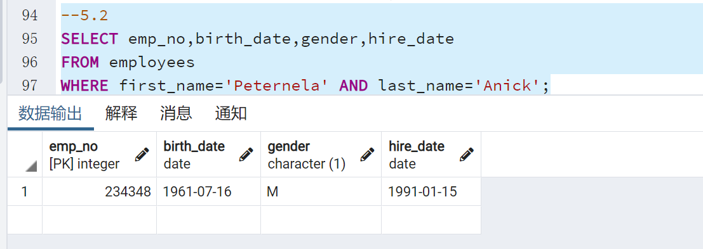
5.3 查询出生日期在1961-7-15（包括）到1961-7-20（包括）之间的员工的编号、姓名和出生日期。
--5.3
SELECT emp_no,first_name,last_name,birth_date
FROM employees
WHERE birth_date>='1961-7-15' AND birth_date<='1961-7-20';

查询执行结果：
（386行数据返回）

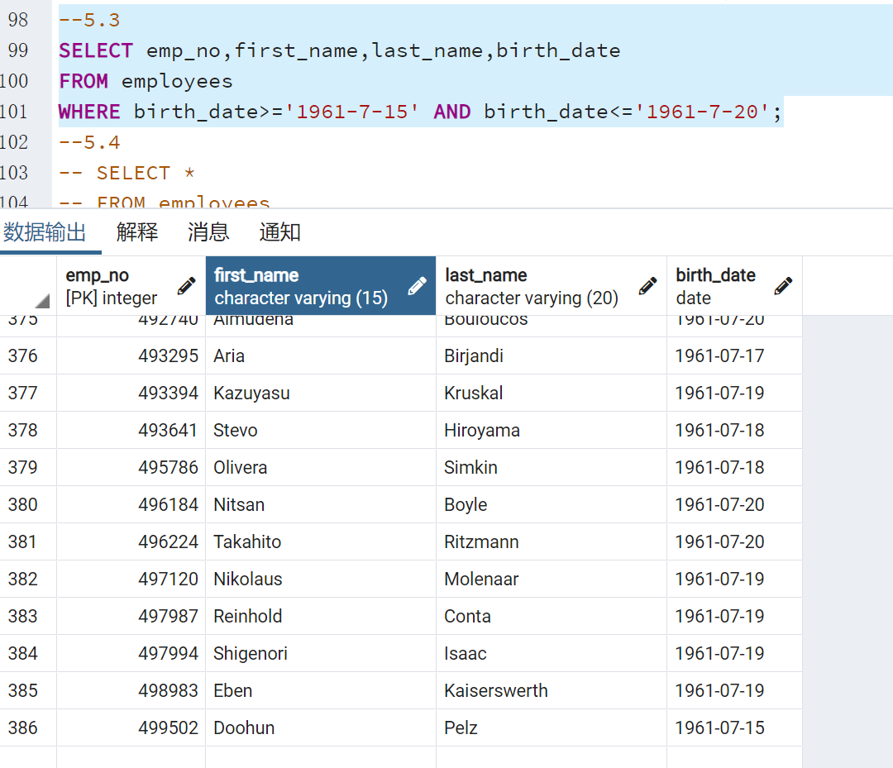
5.4 查询所有first_name中含有前缀Peter或last_name中含有前缀Peter的员工数据（返回所有列）。

--5.4
SELECT *
FROM employees
WHERE first_name LIKE 'Peter%' OR last_name LIKE 'Peter%';

查询执行结果：
（771行数据返回）

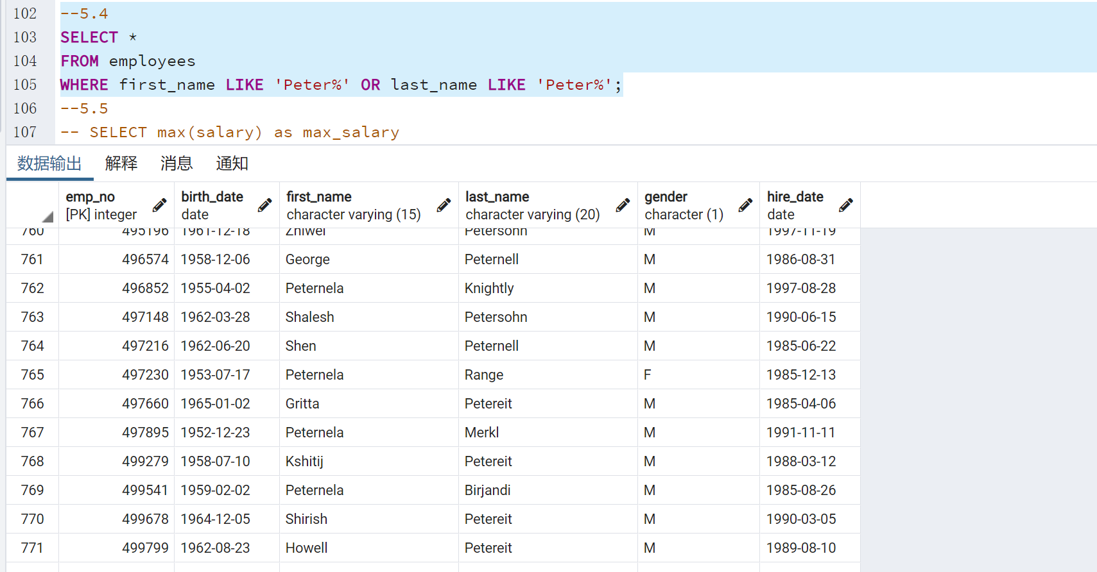
5.5 查询工资数额的最大值，并将查询结果的列名命名为max_salary。
--5.5
SELECT max(salary) as max_salary
FROM salaries;

查询执行结果：
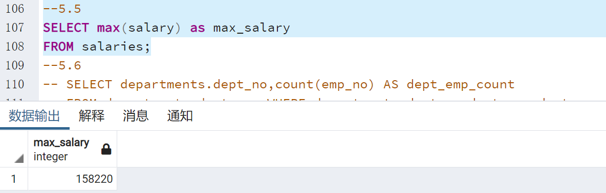

5.6 查询部门编号及相应部门的员工人数，并按照部门编号由小到大的顺序排序（将员工人数列命名为dept_emp_count）。
--5.6
SELECT departments.dept_no,count(emp_no) AS dept_emp_count
FROM departments,dept_emp WHERE departments.dept_no=dept_emp.dept_no
GROUP BY departments.dept_no
HAVING COUNT(*)>0
ORDER BY dept_no
查询执行结果：
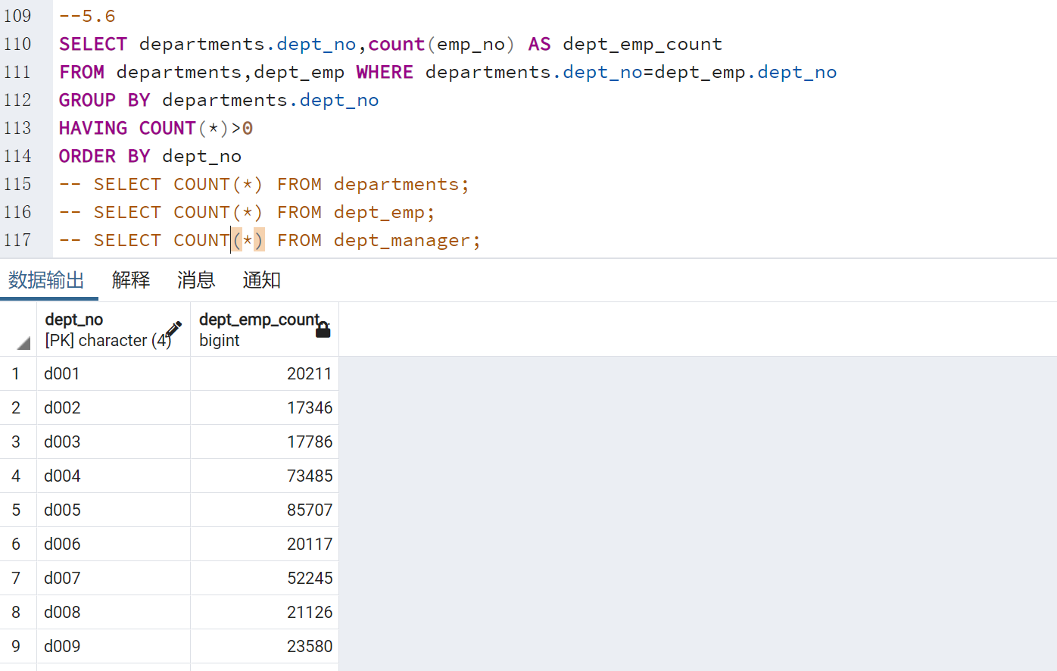

5.7 查询员工“Peternela Anick”的员工编号、所在部门编号和在该部门的工作起始时间。
SELECT emp_no,dept_no,from_date
FROM dept_emp
WHERE dept_emp.emp_no=(
SELECT emp_no
FROM employees
WHERE first_name='Peternela'AND last_name='Anick')

查询执行结果：
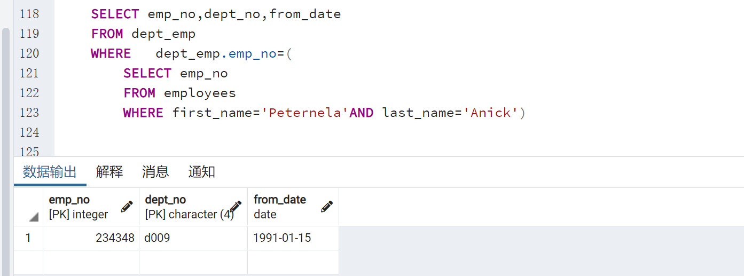

5.8 查询姓名相同的员工x和员工y的编号和姓名（只列出前10行结果）。
--5.8
SELECT DISTINCT(e1.emp_no),e2.emp_no,e1.first_name,e1.last_name
FROM employees e1,employees e2
WHERE (e1.first_name,e1.last_name)=(e2.first_name,e2.last_name)
AND e1.emp_no!=e2.emp_no
ORDER BY e1.emp_no

查询执行结果：
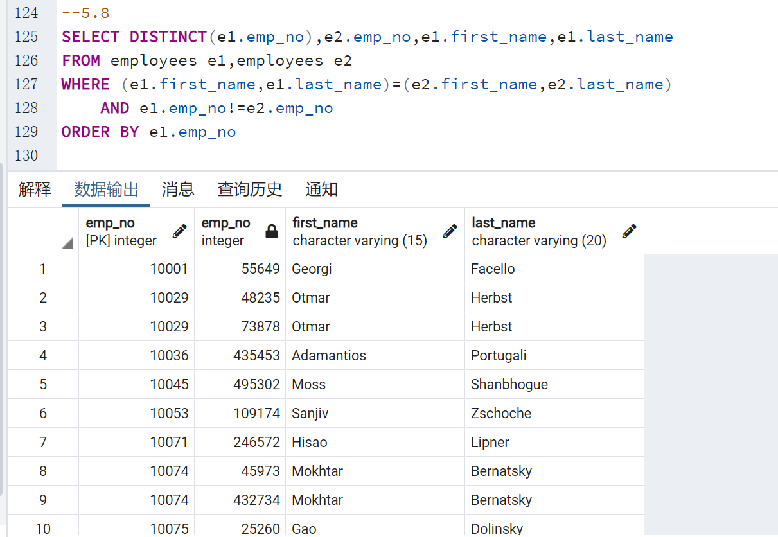

5.9 查询姓名为“Margo Anily”的员工编号和出生日期为“1959-10-30”且入职日期为“1989-09-12”的员工编号的并集。
--5.9
(SELECT emp_no
FROM employees
WHERE first_name='Margo' AND last_name='Anily')
UNION(
SELECT emp_no
FROM employees
WHERE birth_date='1959-10-30' AND hire_date='1989-09-12'
)
查询执行结果：
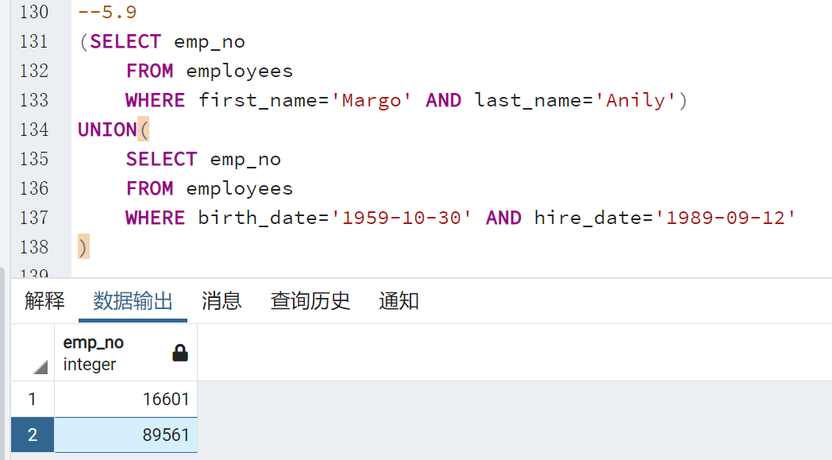

5.10 查询员工“Margo Anily”所在的部门的名称（要求用子查询实现）。
--5.10
SELECT dept_name
FROM departments
WHERE dept_no=(
SELECT dept_no
FROM dept_emp
WHERE emp_no=(
SELECT emp_no
FROM employees
WHERE first_name='Margo' AND last_name='Anily'
)
)
查询执行结果：

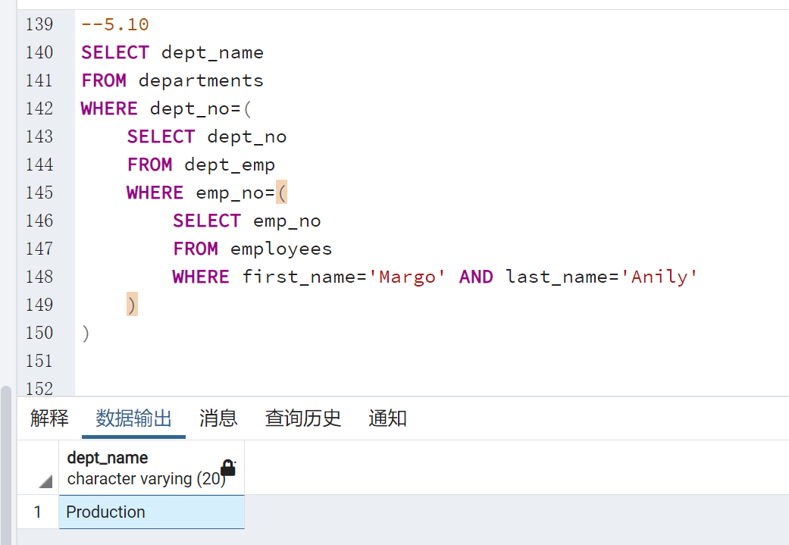
5.11 要求用JOIN…ON连接语法实现查询5.10。

SELECT dept_name
FROM departments
WHERE dept_no=(
SELECT dept_no
FROM employees JOIN dept_emp ON employees.emp_no=dept_emp.emp_no
WHERE employees.first_name='Margo' AND employees.last_name='Anily'
)
查询执行结果：

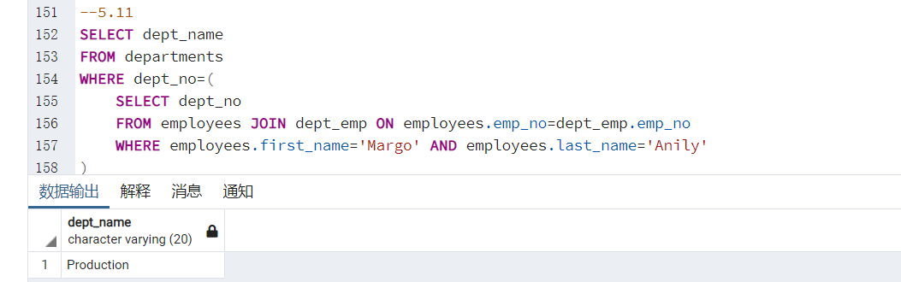

5.12 查询在全部部门中工作过的员工的编号和姓名（提示：用NOT EXISTS连接的子查询）。
SELECT employees.emp_no,first_name,last_name
FROM employees,dept_emp
WHERE NOT EXISTS (
SELECT dept_no
FROM departments
)AND employees.emp_no=dept_emp.emp_no

查询执行结果：
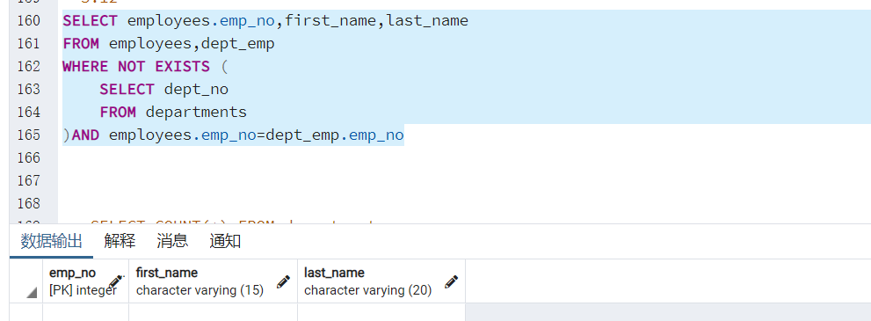

5.13 查询员工人数大于等于50000的部门编号、部门名称和部门员工人数，按照部门编号由小到大的顺序排序（将部门员工人数列命名为dept_emp_count）。

SELECT departments.dept_no, departments.dept_name,count(emp_no) AS dept_emp_count
FROM departments,dept_emp WHERE departments.dept_no=dept_emp.dept_no
GROUP BY departments.dept_no
HAVING COUNT(*)>50000
ORDER BY dept_no
查询执行结果：
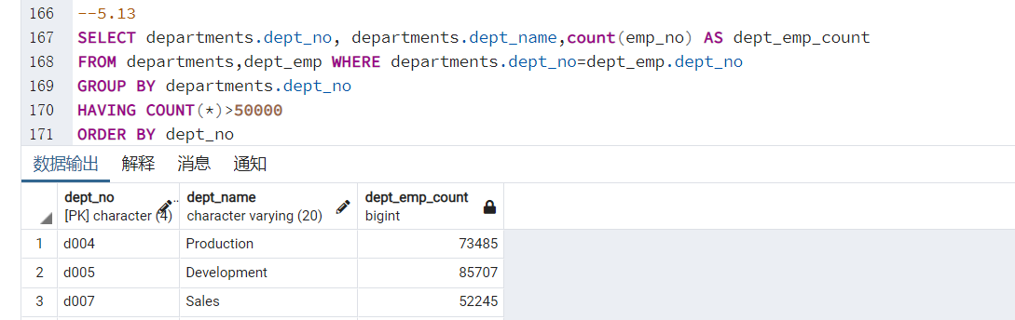
5.14 在员工表中添加一行记录：
(10000, 1981-10-1, Jimmy, Lin, M, 2011-12-8)
--5.14
INSERT INTO employees VALUES (10000,'1981-10-1','Jimmy','Lin','M','2011-12-8');
查询执行结果：
(1 行受影响)
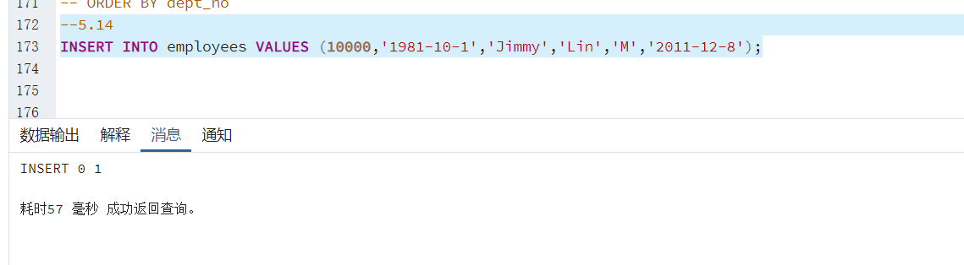

5.15 将5.14添加的员工记录的first_name属性值修改为Jim。

UPDATE employees SET first_name='Jim' WHERE emp_no=10000
查询执行结果：

(1 行受影响)
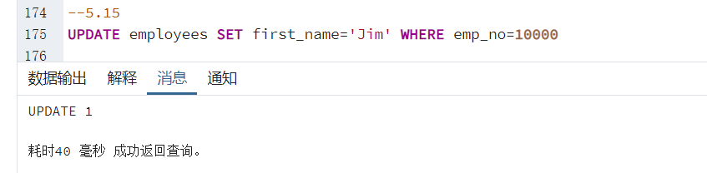
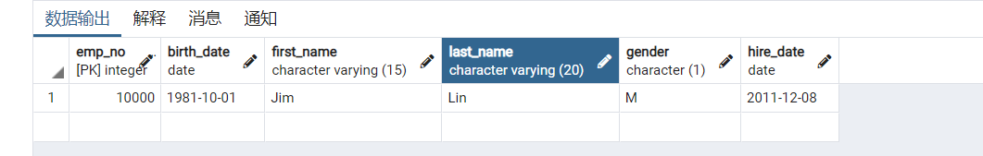
5.16 删除5.14添加的员工记录。

--5.16
DELETE FROM employees WHERE emp_no=10000

查询执行结果：
(1 行受影响)
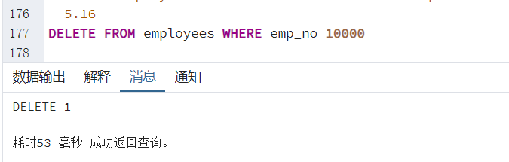

5.17 在员工表中添加一行记录：
(10001, 1981-10-1, Jimmy, Lin, M, 2011-12-8)，观察执行输出结果。
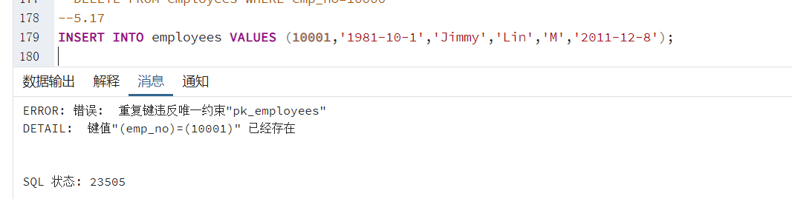

5.18 删除编号为10001的员工，观察执行输出结果。
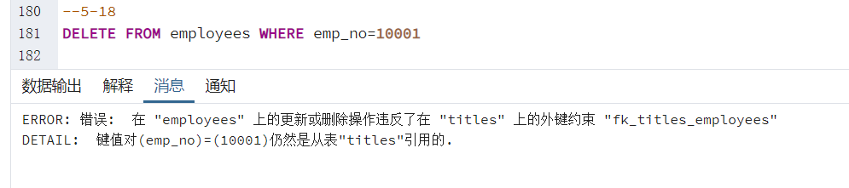

四、实验总结
(300字以上)

通过本次实验，我基本掌握了关系数据模型及其基本概念，关系数据库语言SQL，
关系数据库设计方法。在 postgresql 上从零开始建立了employees数据库，灵活运用SQL查询语句完成5.1至5.18的查询任务，通过训练能基本掌握简单的数据库构建和查询语句的编写，对书上和老师上课讲的有了更深刻的了解和学习，掌握了LIMIT，max , HAVING ,GROUPBY, ORDERBY, INSERT COPYFROM,DELETE，UPDATE COUNT等SQL语句的使用。通过实践操作加强了对理论的理解。
在这次实验过程中，也遇到了一些问题，如下：
- 在copyfrom语句中的路径参数一定不要使用中文，否则会引发错误
- 在开启pgadmin4时，输入密码后，弹出“无法连接到服务器，connection refused（0x0000274D/10061） 服务器是否在主机localhost上运行并且准备接受在端口5432上的TCP/IP连接”的错误提醒，后来查阅资料，发现postgresql-x64-14-PostgreSQL Sever 14的系统服务未开启，最后成功登陆

